KRAJOWY KONKURS  NASZE KULINARNE DZIEDZICTWO  SMAKI REGIONÓW | XVII edycja  2017 rok

Do konkursu powinien być zgłoszony
Produkt wytwarzany tradycyjnymi metodami, przy użyciu lokalnych surowców, posiadający tradycyjny skład oraz tradycyjną nazwę. Produkt o wyjątkowej jakości, dobrej renomie i innych cechach, wynikających ze specyfiki regionu.
Przez żywnościowe produkty regionalne rozumiemy surowce lub wyroby, które mogą być przeznaczone do bezpośredniego spożycia lub sporządzania potraw.
KARTA ZGŁOSZENIA PRODUKTU (dla jednego produktu)

Kategoria: produkty i przetwory pochodzenia roślinnego
(zaznaczyć)
produkty i przetwory pochodzenia zwierzęcego

napoje regionalne

inne produkty regionalne
Nazwa produktu (historyczna, ludowa, obecnie używana)

Nazwa regionu, z którego pochodzi produkt (zwyczajowa, historyczna).

Opis produktu (cechy charakterystyczne, właściwości fizyczne, organoleptyczne itp.)

Skład produktu (pochodzenie i charakterystyka surowców):

Obszar geograficzny wytwarzania produktu

Dowody na oryginalność i związek z regionem (z czego wynika i co stanowi ten związek)

Opis metody produkcji (metoda wytwarzania wskazująca na specyficzny charakter produktu)

Specyfika produktu (cechy odróżniające zgłoszony produkt od innych podobnych produktów)

Skala produkcji oraz obszar sprzedaży zgłoszonego produktu

Inne informacje o produkcie

DANE PRODUCENTA (prosimy wypełnić czytelnie)

Imię i nazwisko zgłaszającego

Nazwa firmy (jeśli dotyczy)

Adres (miejscowość, ulica) | Numer telefonu:  e-mail:
Kod pocztowy – Poczta | Województwo
Zapoznałem się z Regulaminem i akceptuję podane warunki konkursu oraz wyrażam zgodę na przetwarzanie moich danych osobowych przez organizatorów w celach promocyjnych, zgodnie z ustawą z dnia 29 sierpnia 1997 r. o ochronie danych osobowych. (Dz. U. z 2002 r. Nr 101, poz. 926 z późn. zm.) | Podpis

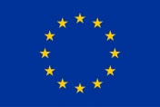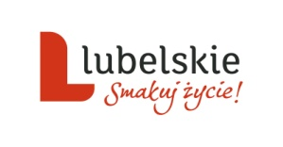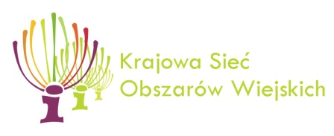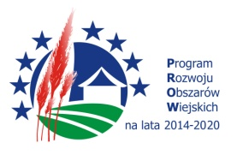

„Europejski Fundusz Rolny na rzecz Rozwoju Obszarów Wiejskich: Europa inwestująca w obszary wiejskie.”
Instytucja Zarządzająca PROW 2014 – 2020 – Minister Rolnictwa i Rozwoju Wsi.
Projekt współfinansowany ze środków Unii Europejskiej w ramach Pomocy Technicznej Schematu II Programu Rozwoju Obszarów Wiejskich na lata 2014 – 2020.
Projekt realizowany przy współpracy SR KSOW Województwa Lubelskiego.

